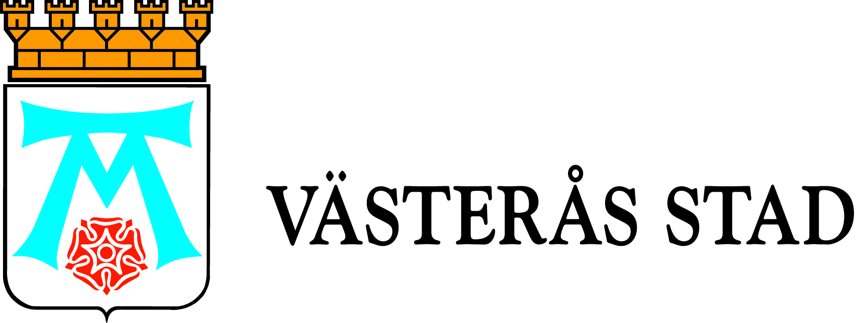

Pressinbjudan

2011-11-15

Modern julbelysning i Västerås centrum

Onsdagen den 16 november klockan 13 i Stadshuset, visar vi den nya miljövänliga julbelysningen för Västerås centrum.
Den gamla belysningen som funnits i många år byts ut mot en mer miljövänlig och modern belysning. Det är ett samarbete mellan Västerås stad och Västerås citysamverkan.

Plats: Välkommen till Stadshuset, rum C 331
Tid: Onsdagen den 16 november kl 13

Medverkar gör Lars Wiberg, stadsträdgårdsmästare och Maria Fors, VD för
Västerås citysamverkan.
Mer information
Ulf Palm, kommunikationsstrateg, tekniska nämndens stab, 021-39 26 31

